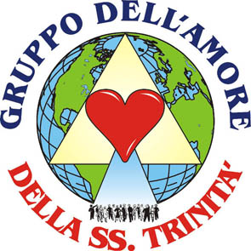
MENSAJE DONADO POR EL
GRUPO DEL AMOR DEL LA SS. TRINIDAD
www.gruppodellamoredellasstrinita.it
E-mail: info@gruppodellamoredellasstrinita.it

MENSAJE DE DOMINGO 3 MARZO 2002
OLIVETO CITRA (SA) ITALIA

MARIA VIRGEN SANTISIMA

Hijos Míos, Yo soy la Inmaculada Concepción, Yo soy Quien que ha dado a luz al Verbo, Yo soy vuestra Madre y Madre de Jesús.
He bajado con potencia para agradeceros de vuestras oraciones. Cuando vosotros rogáis consoláis Mi Corazón, que es afligido por todo lo que está por suceder en el mundo. Tantos castigos se abatirán, mucho más grandes que los que ya se han abatido!
La Iglesia está en total confusión! Tantísimos hijos Míos Consagrados: Sacerdotes, Obispos, Cardenales, Monjas, son corruptos por el pecado. Dios Padre Omnipotente, muy pronto, hará gran discernimiento, porque muchos hijos Míos Consagrados, que hacen la voluntad de Dios Padre Omnipotente, están sufriendo y están implorando la ayuda divina.
Os amo, hijos Míos, y os invito a convertiros completamente. Nadie lo hace como desea Dios Padre Omnipotente. Sed buenos, sed humildes y no sed egoístas, porque el egoísmo os lleva a odiar a vuestro prójimo.
Hijos Míos, Yo estoy aquí, entre vosotros, y os estoy envolviendo en Mi Manto, y os estoy acariciando. Sed fuertes!
Ahora Yo os tengo que dejar. Os amo todos y os bendigo en el nombre del Padre, del Hijo y del Espíritu Santo.
Shalom! Paz, hijos Míos.

